01- Um tipo de “bafômetro” tem seu funcionamento baseado na reação representada por:

3C₂H₅OH + 2Cr₂O₇⁻² + 16H⁺ → 3C₂H₄O₂ + 4Cr⁺³ + 11H₂O

O produto orgânico que se forma nessa reação é

a) um álcool.
b) um aldeído.
c) uma cetona.
d) uma amida.
e) um ácido carboxílico.

- Resolução

Na reação descrita temos um álcool (C₂H₅OH) sofrendo oxidação. Este álcool em questão é o etanol, um álcool primário:
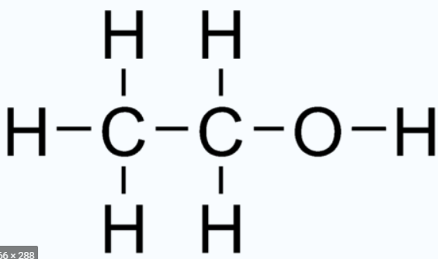

Sabemos que a oxidação de um álcool primário pode original aldeído ou ácido carboxílico, então devemos prestar atenção a equação novamente para ver que é o produto formado:

3C₂H₅OH + 2Cr₂O₇⁻² + 16H⁺ → 3C₂H₄O₂ + 4Cr⁺³ + 11H₂O

Com isso percebemos que o produto formado da oxidação do etanol foi o (C₂H₄O₂), que pela fórmula é um ácido carboxílico, mais precisamente o ácido etanoico:

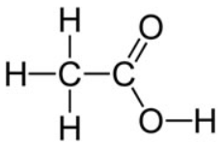

02- Considere esta reação:

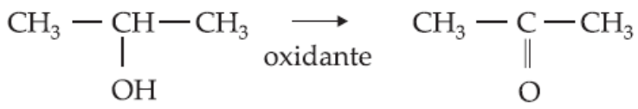

Com relação a ela, pode-se afirmar que:

a) os álcoois secundários não sofrem oxidação.
b) o reagente é um álcool terciário, por isso sofre oxidação.
c) a propanona é produto da oxidação de propan-2-ol.
d) o propan-2-ol, ao sofrer oxidação, fornece aldeídos.
e) o propan-2-ol, ao sofrer a redução, fornece a propanona.

- Resolução

Na reação temos um álcool (propan-2-ol) sendo oxidado a uma cetona (propanona). Então temos que:

a) FALSA, pois são os álcoois terciários que não sofrem oxidação.
b) FALSA, pois o propan-2-ol á um álcool secundário, já que a hidroxila (OH) está logada a um carbono secundário.
c) VERDADEIRA.
d) FALSA, pois como o propan-2-ol á um álcool secundário ele só pode fornecer cetonas através de oxidação.
e) FALSA, pois o propan-2-ol só fornece propanona através de uma oxidação, não através de uma redução.

03- A prática secular que recomenda o armazenamento "deitado" de garrafas de vinho, para umedecimento da rolha, assegura maior durabilidade do produto ao evitar a degradação do etanol, conforme a sequência de reações:

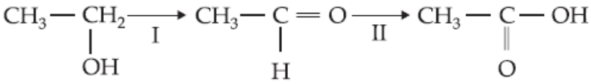

As etapas I e II indicadas na sequência de reações são, respectivamente:

a) desidratação e oxidação.
b) eliminação e adição.
c) oxidação e hidratação.
d) oxidação e oxidação.
e) desidratação e hidratação.

- Resolução

Na sequencia de reações descrita na questão, temos:

Álcool → Aldeído → Ácido carboxílico

Em I: o álcool está se transformando em aldeído, o que caracteriza uma reação de oxidação, que ocorre com a diminuição do número de hidrogênios neste caso.

Em II: o aldeído está se transformando em ácido carboxílico, o que caracteriza uma reação de oxidação, que também pode ocorrer com o aumento do número de átomos de oxigênio.

Então ficamos com duas reações de oxidação.

04- Automóveis a álcool emitem grande quantidade de aldeído, produzido por:

a) fragmentação da molécula do álcool.
b) redução do álcool.
c) oxidação parcial do álcool.
d) oxidação completa do álcool.
e) reação do álcool com o nitrogênio do ar.

- Resolução

Nos automóveis movidos a álcool, usa-se o etanol, que pode ser oxidado a aldeído ou a ácido carboxílico, dependendo da quantidade de etapas da reação. Se a reação for parcial, ele se transformará em aldeído (como é o caso da questão), já se a reação for total ou completa ele se transformará em ácido carboxílico.

05- Com a finalidade de preservar a qualidade, as garrafas de vinho devem ser estocadas na posição horizontal. Desse modo, a rolha umedece e incha, impedindo a entrada de _________________ que causa_____________ no vinho, formando ____________.

Os termos que preenchem corretamente as lacunas são

a) ar; decomposição; etanol.
b) gás oxigênio (do ar); oxidação, ácido acético.
c) gás nitrogênio (do ar); redução; etano.
d) vapor de água; oxidação; etanol.
e) gás oxigênio (do ar); redução; ácido acético.

- Resolução

Esta questão aborda aquela famosa frase: “O vinho avinagrou”. O vinho que é uma bebida alcoólica, caso fique mal arrolhado pode entrar o gás oxigênio do ar na garrafa, e acabar ocorrendo a reação de oxidação do álcool do vinho. Como o álcool da bebida alcoólica é o etanol, ele pode ser oxidado a ácido etanoico ou ácido acético.

